外国人来华工作管理服务系统申报端使用说明1.0版本

目录

一、 系统访问 3
二、用人单位操作指南 3
（一）用户注册 3
（二）单位基本信息管理 6
2、经办人管理 6
3、密码修改 7
（三）外国人来华工作许可办理 7
2、境内申请外国人来华工作许可 15

- 系统访问
- 系统访问地址 ：http://fwp.safea.gov.cn
- 浏览器推荐：IE10级以上、火狐浏览器、谷歌浏览器。

二、用人单位操作指南

（一）用户注册
1、用户打开浏览器输入网站地址，打开如下图所示的网站首页：
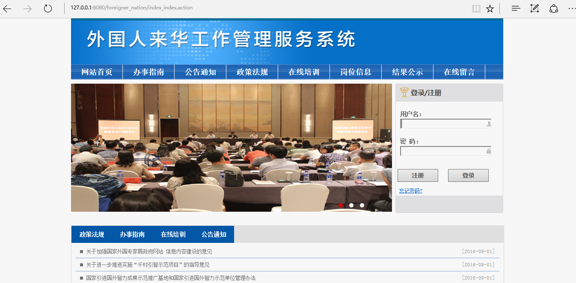
2、在网站右侧有系统登录/注册框，如果是新用户请点击“注册”按钮，即可进入注册提示页面，如下图：
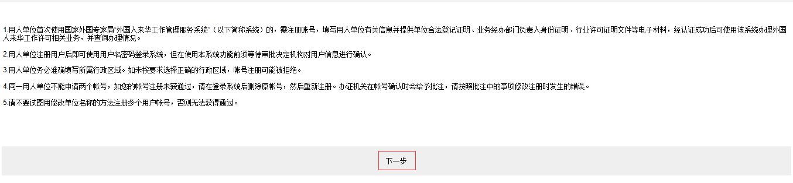
阅读完提示后点击“下一步”按钮，即可进入注册信息页面。如下图
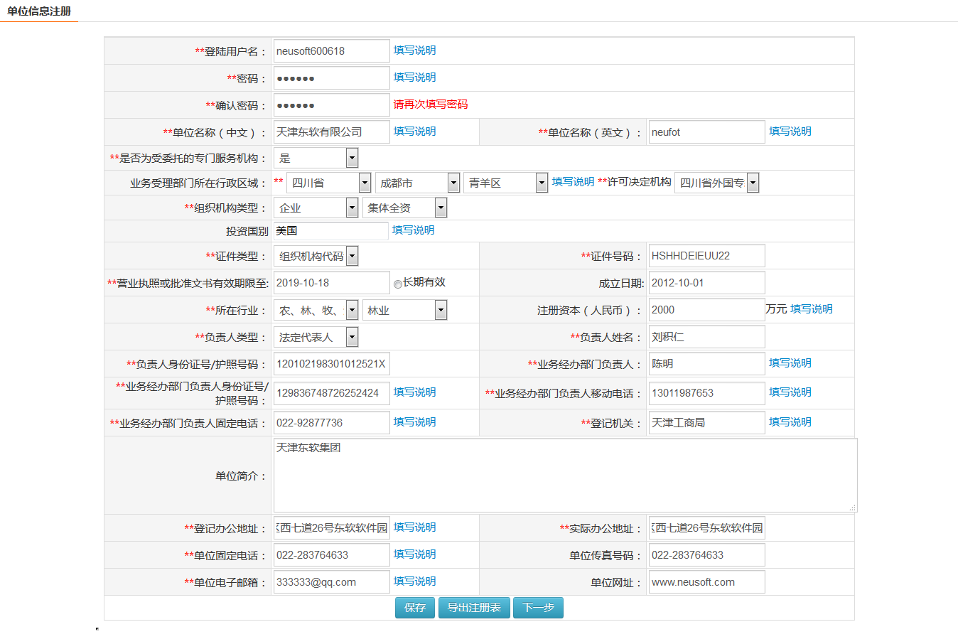
3、将鼠标放置填写说明上会给出填写提示录入信息后点击保存，可导出注册表（建议导出留存备份，企业需要将注册表打印盖章后，拍照后作为电子附件进行上传），然后点击下一步完善注册信息，如图：
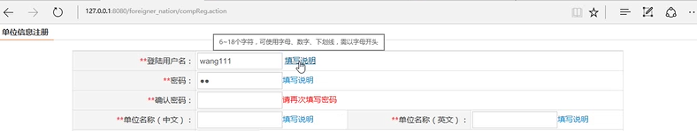
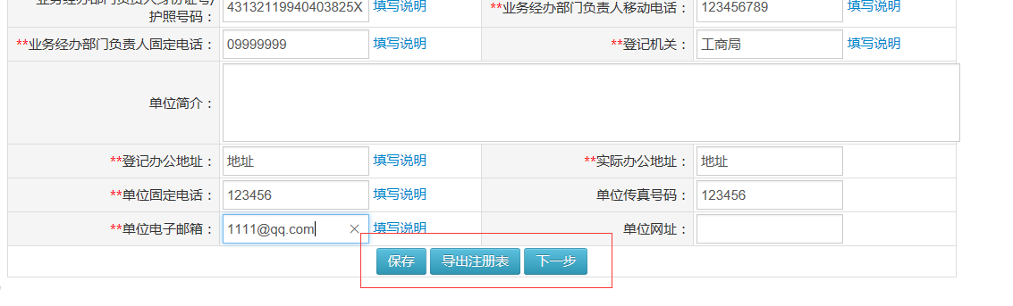
4、进入下一步后，进入附件上传页面，首先选择附件名称，然后通过浏览按钮选择文件，最后点击上传按钮上传附件，如果有多个附件，按照上面的顺序多次操作即可，详细如下图所示：
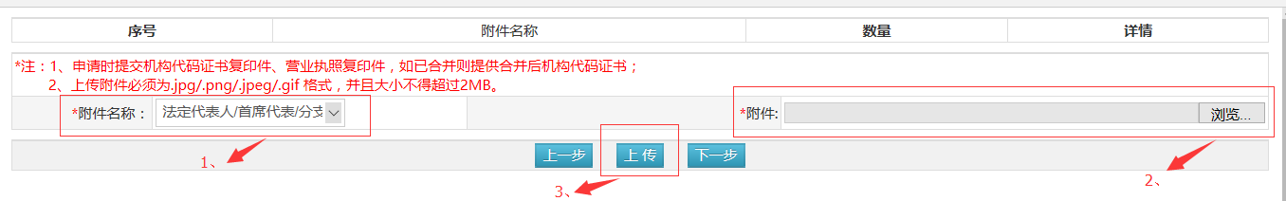
5、附件上传完成后点击下一步进入经办人维护页面，增加经办人后点击提交注册按钮，受委托的专门服务机构可以增加2个经办人员，非受委托的专门服务机构可以最多增加3个经办人员。系统会自动按照经办人员的身份证号码在数据库中进行比对，如果该人员已经被其他企业录入则提示该人员不能被录入。如下图
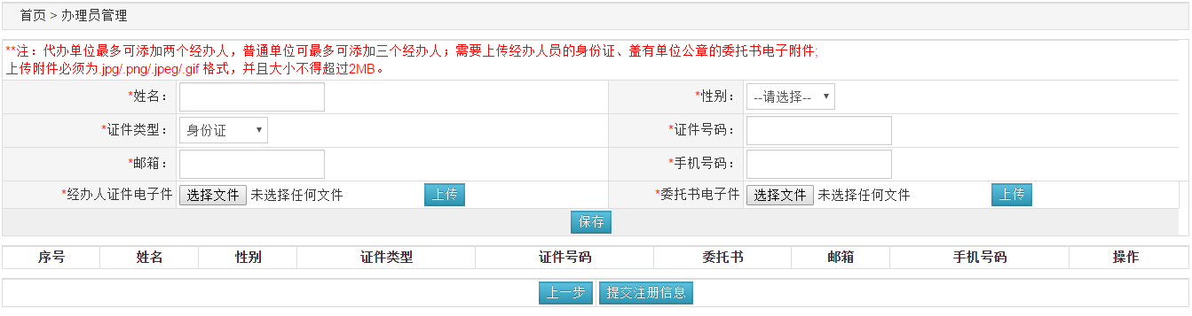
提交成功后页面会跳转到信息已提交待审核页面
信息提交后，用人单位需要携带相关纸质材料到柜台办理单位审核业务，审核通过后企业可以办理正常的相关业务，未审核通过的用人单位不能办理相关业务。
6、单位信息提交后，需等待管理人员审核，在未审核的状态下，用户登录系统将显示“单位基本信息”，“经办人管理”，“密码修改”模块，如果想要维护相关信息需要点击基本信息下的撤销申请按钮，将企业申请变成未提交状态，才能继续操作，维护后再到提交审核信息页面点击提交按钮提交申请。
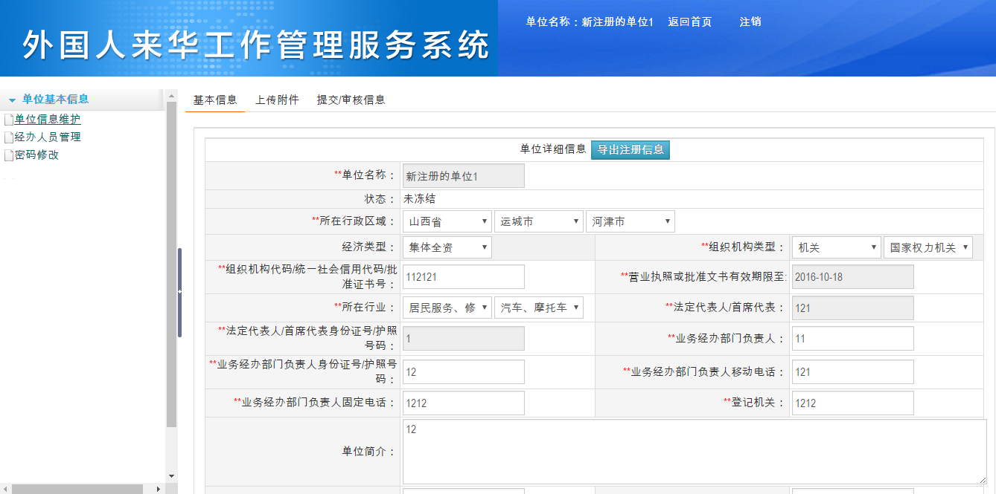

（二）单位基本信息管理
1、通过注册的用户名和和密码登陆系统后，可见如下系统页面，点击单位信息维护，可进入单位信息维护详细页，然后根据需要进行修改，最后点击修改按钮即可保存，如图:
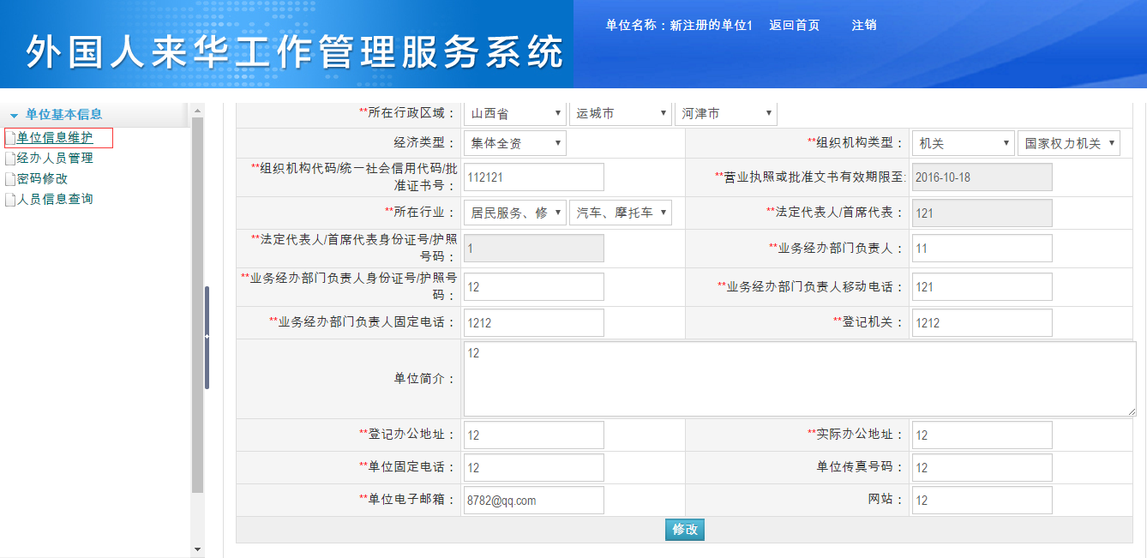

2、经办人管理
（1）点击“经办人管理”，进入经办人管理页面，用人单位可对经办人进行维护操作。 如果是委托单位，经办人只能设置2个经办人，如果不是委托单位，经办人可设置3人。如图：
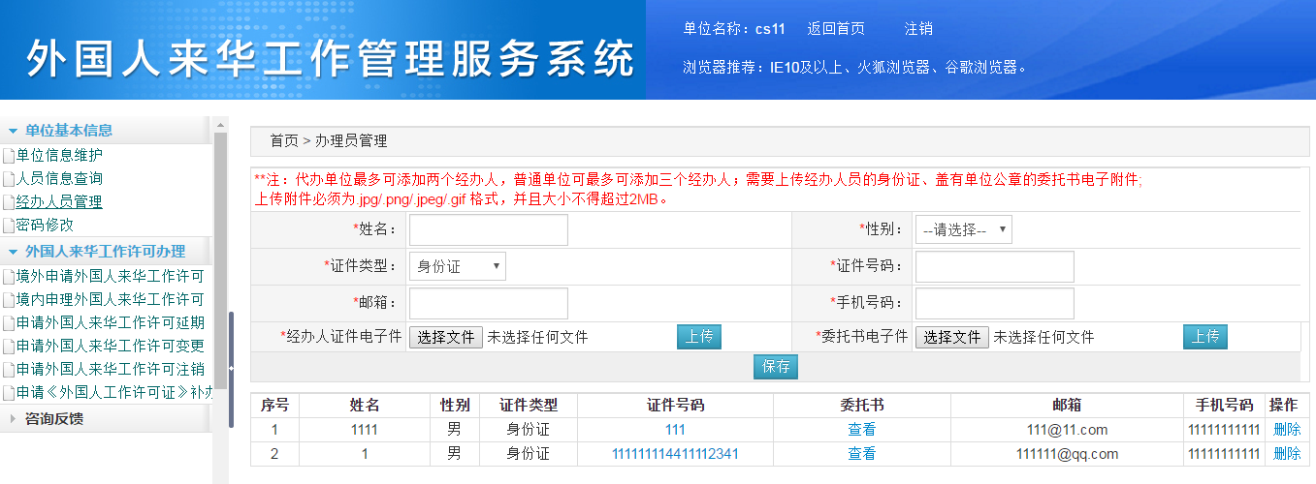

3、密码修改
（1）点击左侧功能菜单树的“密码修改”，系统进入密码修改页面，需要输入原密码和新密码，点击“修改”按钮进行保存；如图：

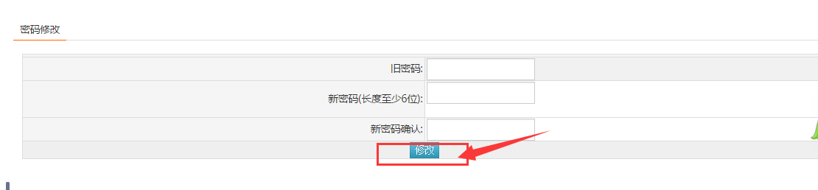

（三）外国人来华工作许可办理
1、境外申请外国人来华工作许可
境外申请外国人来华工作需可需要2个步骤，第一个是申请许可通知步骤，第二个步骤是申领许可步骤。
（1）提交申请，点击“境外申请外国人来华工作许可”，用人单位会看到自己所办理的业务及业务状态，如果需要新办申请，请点击新申请按钮，如下图：
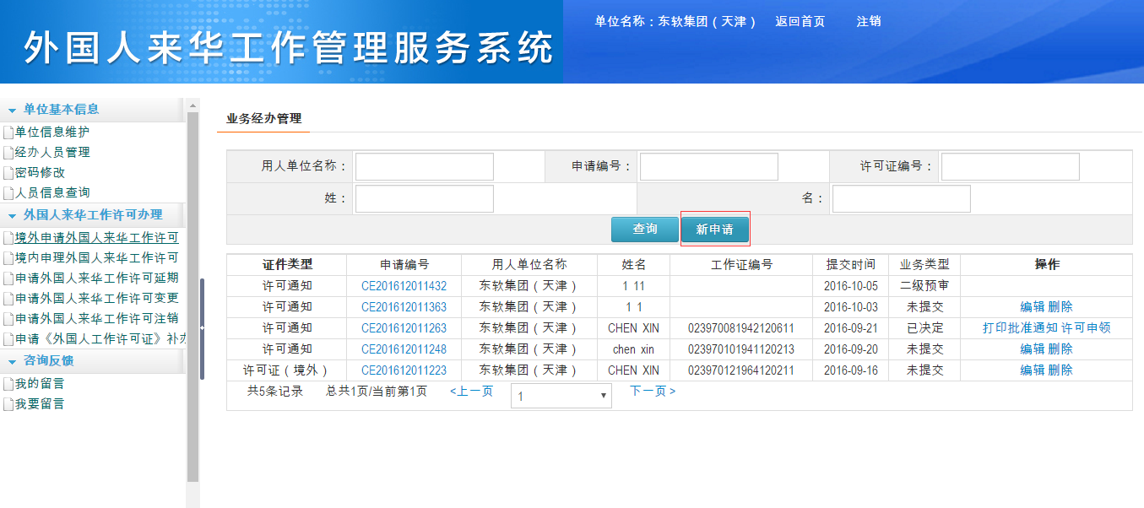
（2）新增类别选择，在点击进入创建新申请后，系统进入创建页面，先点击“新办”选项，然后根据实际情况选择是否之前通过此系统办理过，最后点击“进入”按钮，如图：
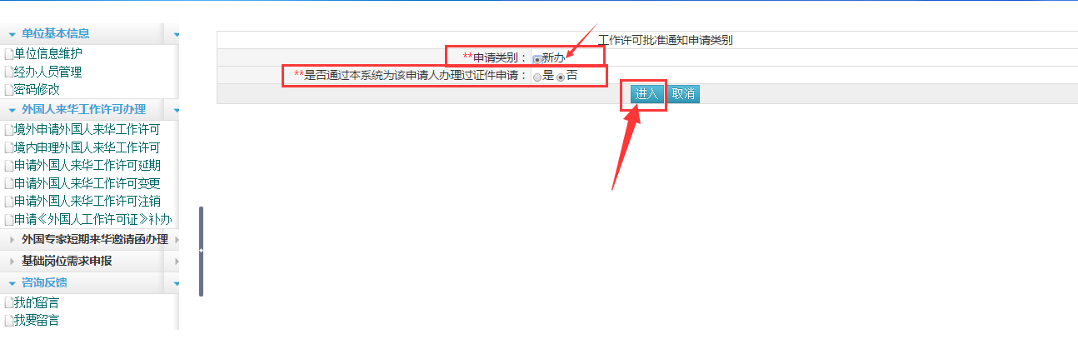
（3）点击“进入”按钮后，系统进入基本信息填写页面，用户填写基本信息并上传照片，点击“保存”按钮，信息保存后，点击“下一步”按钮，进入教育背景维护页面，如图：
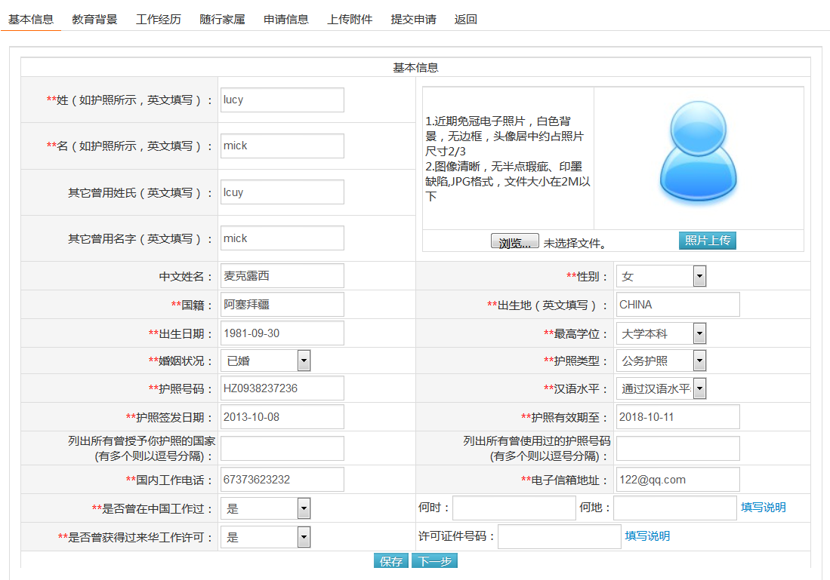
（4）系统进入教育背景维护栏目，单位根据实际情况填写人员教育经历信息，可增加多条信息（如果没有教育背景的则可以直接点击“下一步”按钮进行下一步骤的操作）每次填写完成后点击“保存”按钮即可，保存成功后点击“下一步”进入工作经历页，如图：
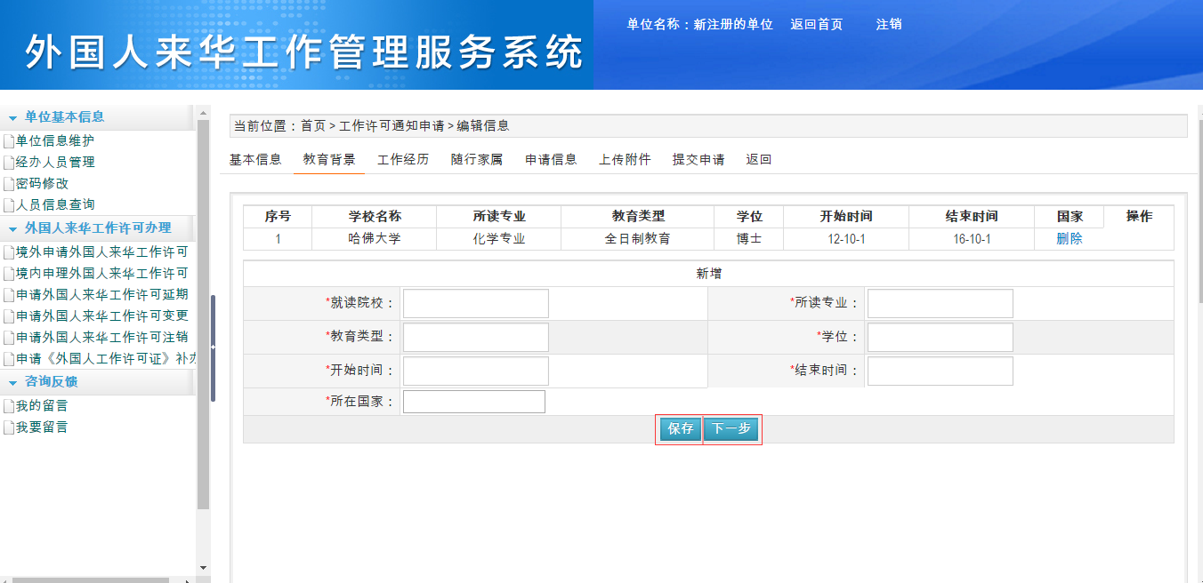
（5）系统跳转到工作经历栏目，如没有志愿者经历可不填写，直接点击下一步跳过，如果有相关经历，按照实际情况和系统需求填写经历并保存，如果没有工作经历需要将相关项写无，开始时间结束时间写成当天日期即可，然后点击下一步进入随行家属页，如图：
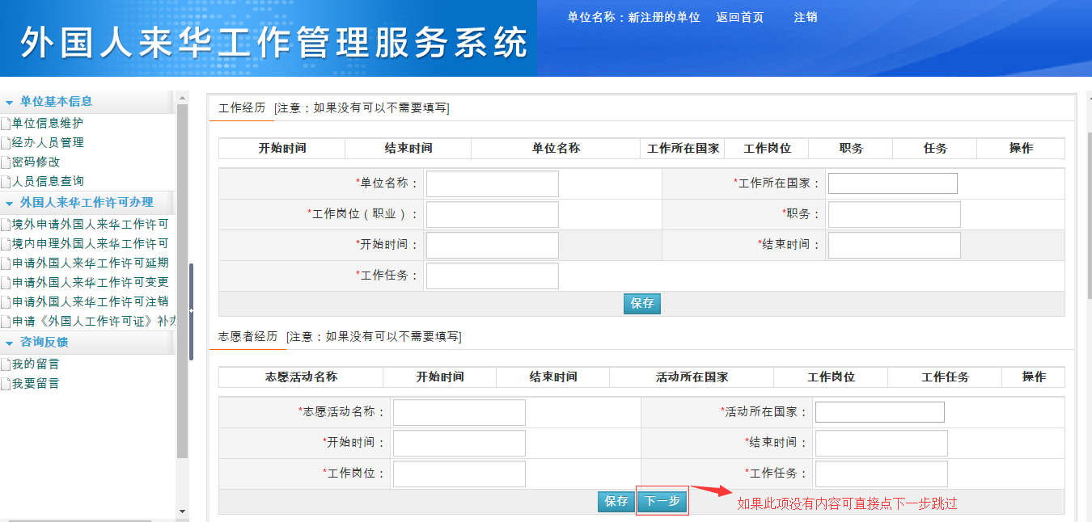
（6）系统进入随行家属栏目，填写方法与教育背景和工作经历一样，有家属随行则根据实际情况填写，没有随行家属直接点击“下一步”按钮，进入申请信息页，如图：
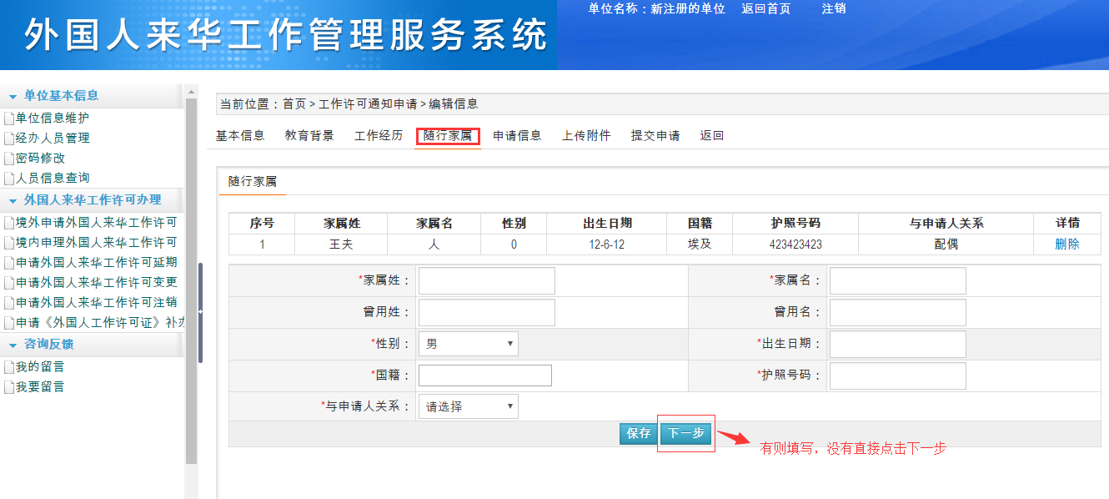
（7）系统进入申请信息页面，单位根据人员实际情况认真填写申请信息，系统会自动根据申请信息按照积点积分规则自动生成评分，申请填写完成后，点击保存并点击下一步按钮，如图：
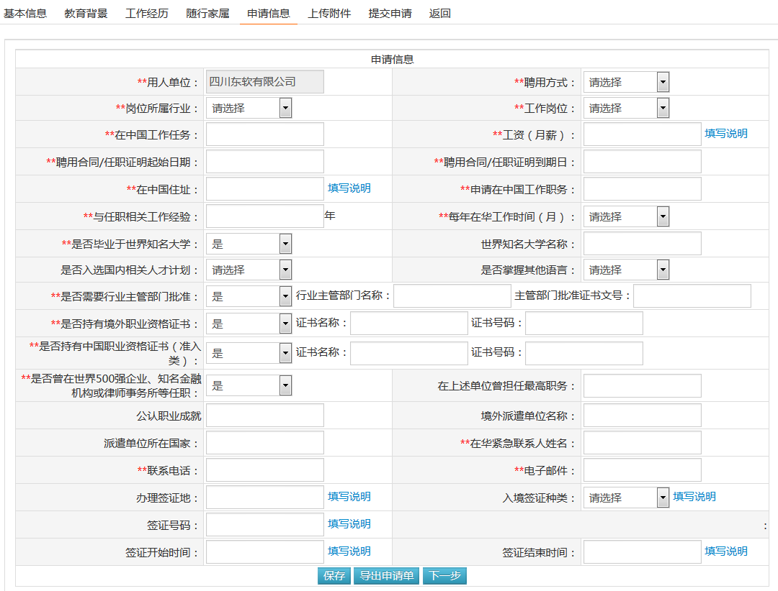
（8）进入上传附件页面，首先选择需要上传的附件的类别，然后通过选择文件按钮，选择需要上传文件，最后点击上传按钮，如果有多个文件，依次按照上面的步骤进行操作（注意红字内容，未附件格式及大小要求，附件要求位图片格式，而且每张图片大小不能超过2M），如图：
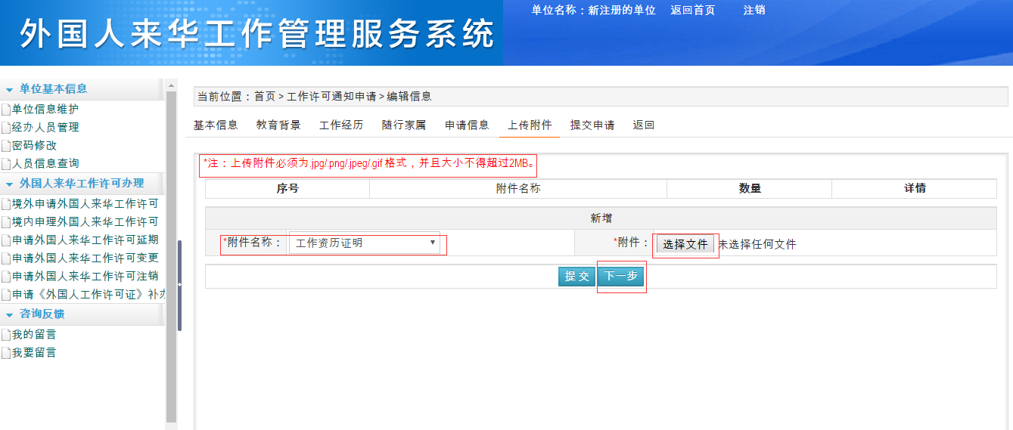
（9）附件上传完毕后，进入最终的提交页面，如果需要中介机构代理的请在输入框内点击，然后在弹出的页面中选择代理机构页面。如果不需要中介机构代理的则直接点击“提交”按钮即可。
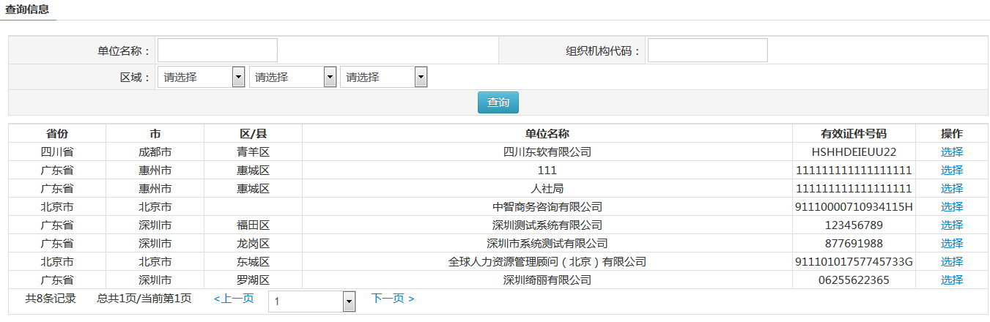
信息确认无误后，点击提交按钮。该记录状态则为“已提交待预审”状态，证件类型为“许可通知”。
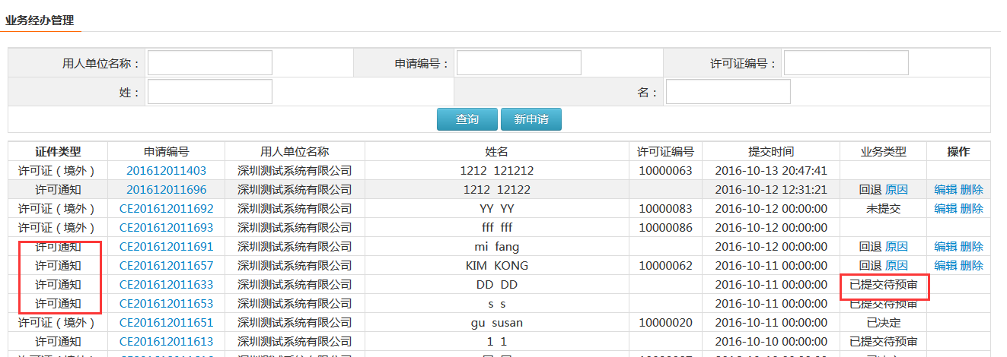
此时用人单位需要等待经办单位对该业务进行审核，如果审核通过则会进入“已预审待受理”状态，出于此状态后，用人单位经办人员需要携带相关纸质材料和经办人原件到业务经办柜台进行业务受理操作。如果预审不通过，用人单位可以看到该业务状态为“回退”状态。
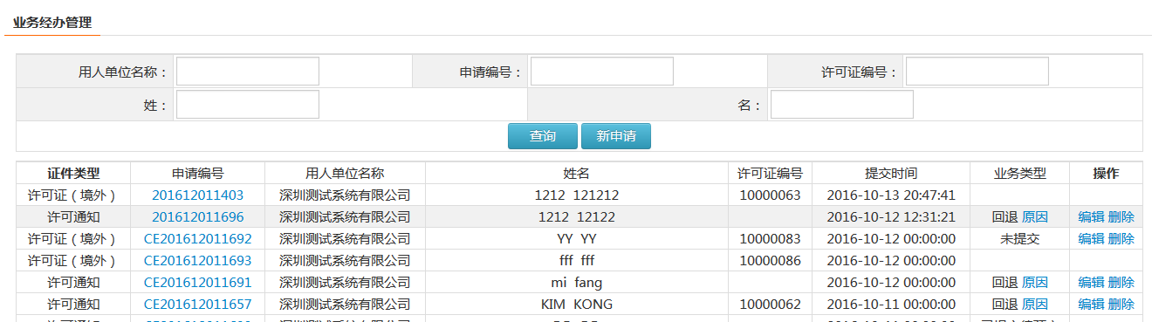
点击“原因”可以查看回退原因
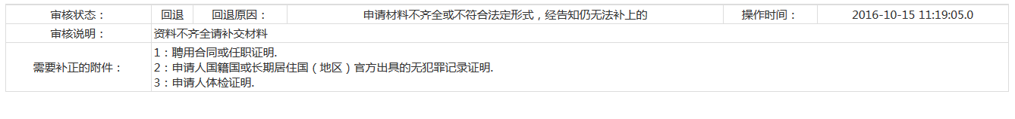
回退的业务可以直接点击编辑进行信息编辑，按照回退原因补齐相关资料后可以再次进行业务提交。
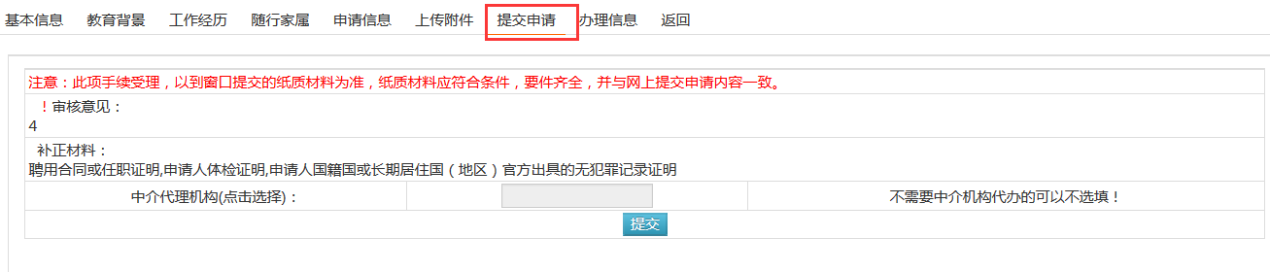
点击“办理信息”tab页面可以查看该笔业务的整个审核记录流程：
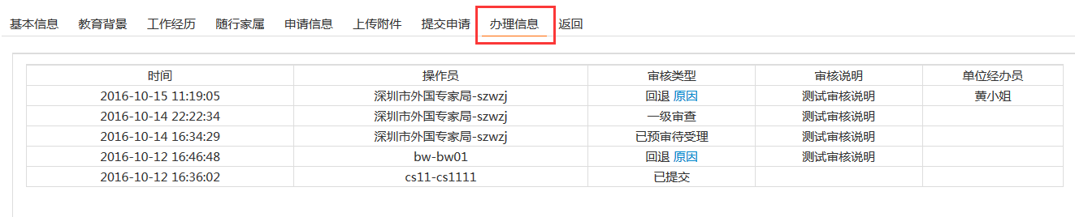
如果有回退、不予受理，不予决定的则可以通过点击“原因”查看每次被打回的原因。
如果该业务受理完毕后，柜台会给用人单位打印《受理通知书》。待经办单位内部进行审查、决定环节后则用人单位则可以在线打印《外国人工作许可通知》。
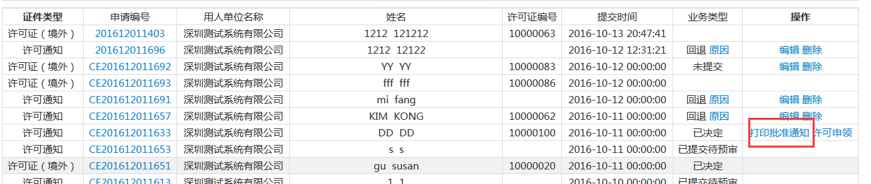
点击“打印批准通知”，则系统弹出打印页面。
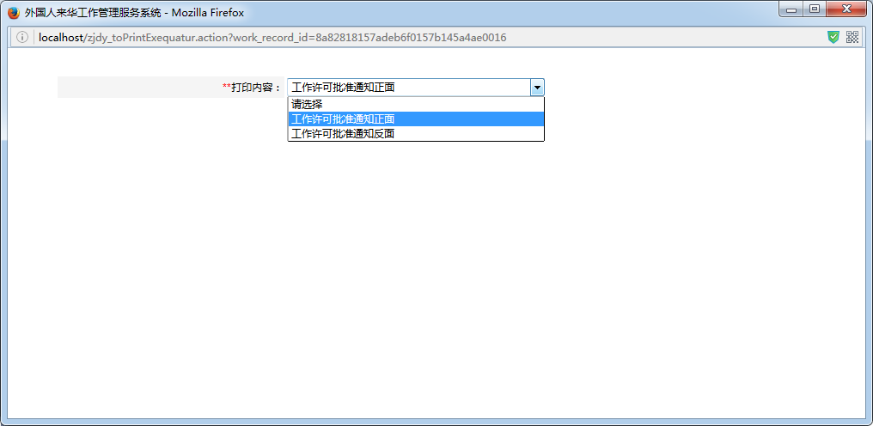
用人单位选择需要打印的内容（正面，反面）
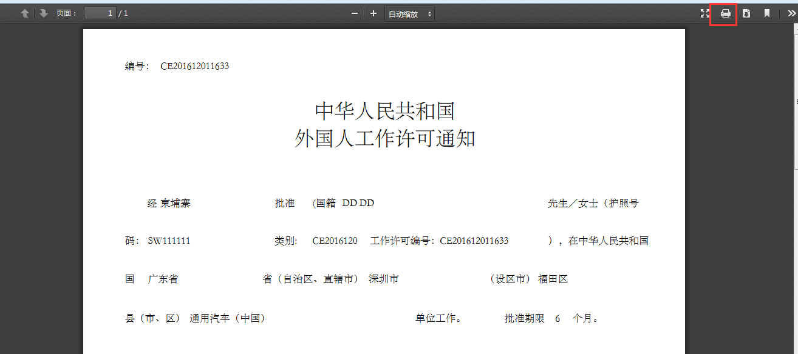
在弹出的页面中点击打印按钮即可。
该外国人携带许可通知办理入境签证后，用人单位需要对该人员进行许可申领操作。点击“许可申领”
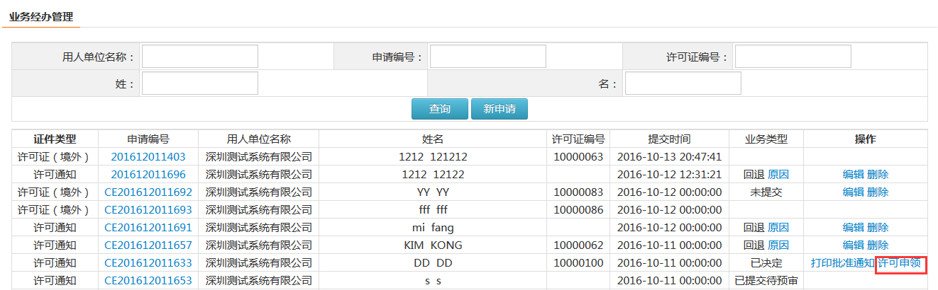
进入许可申领页面。
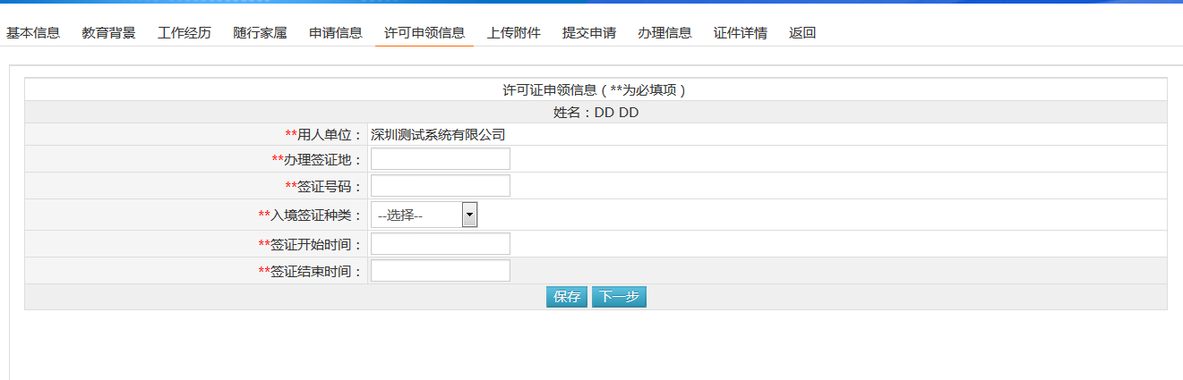
填写相关信息后，点击保存。然后点击“下一步”进入附件上传页面
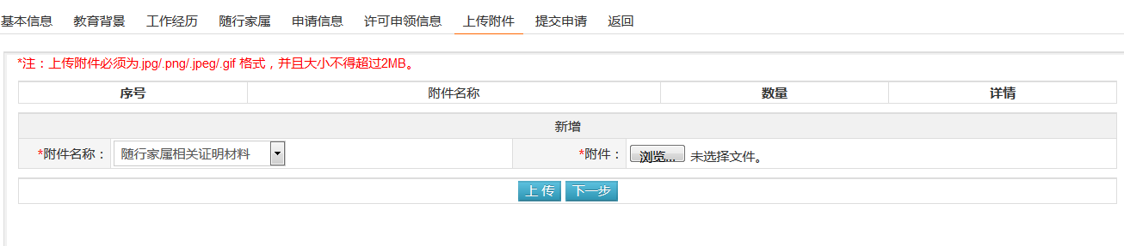
上传完相关附件后点击下一步进入业务提交。
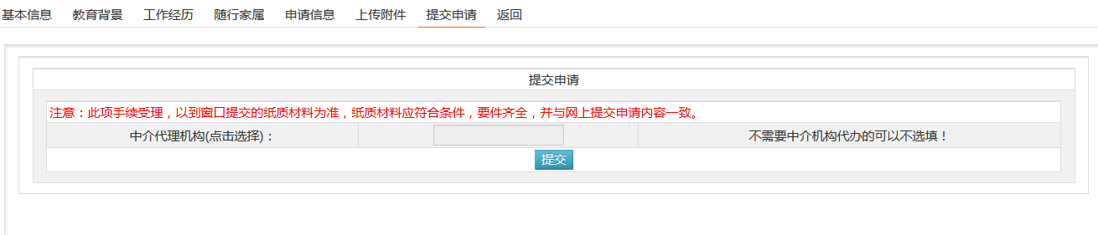
业务提交后，需要携带相关纸质材料到受理机关办理受理业务。受理环节后经过经办单位内部审核流程后，用人单位凭受理通知单到柜台领取许可证。

2、境内申请外国人来华工作许可
（1）选择左侧功能树中的境内申请外国人来华工作许可，通过查询按钮可查询已办理的申请业务，若需要提交新的申请业务，请点击新申请，如图（一）打开申请页面后先选择新办类别，后选择新办类型，点击进入按钮，进入申请详细页面，如图（二）：
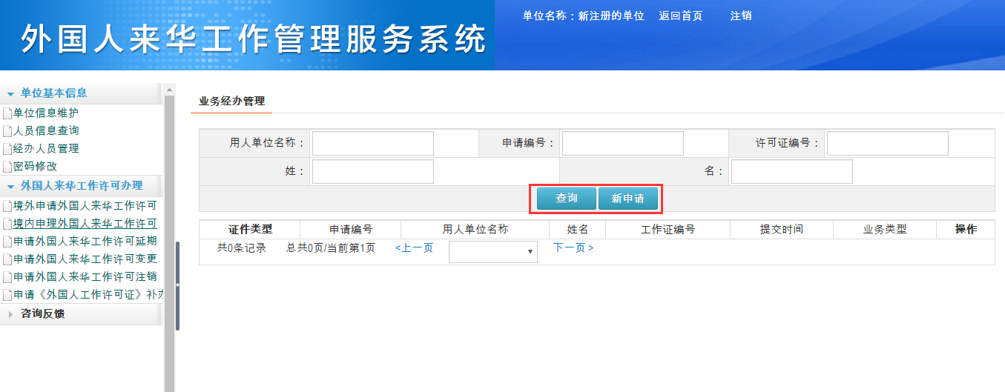
图（一）
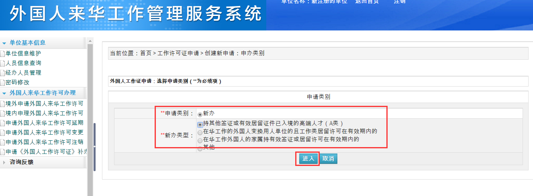
图（二）
（2）点击“进入”按钮后，系统进入基本信息填写页面，用户填写基本信息并上传照片，点击“保存”按钮，信息保存后，点击“下一步”按钮，进入教育背景维护页面，如图：
（3）系统进入教育背景维护栏目，单位根据实际情况填写人员教育经历信息，可增加多条信息，每次填写完成后点击“保存”按钮即可，保存成功后点击“下一步”进入工作经历页，如图：
（4）系统跳转到工作经历栏目，如没有志愿者经历可不填写，直接点击下一步跳过，如果有相关经历，按照实际情况和系统需求填写经历并保存，如果没有工作经历需要将相关项写无，开始时间结束时间写成当天日期即可，然后点击下一步进入随行家属页，如图：
（5）系统进入随行家属栏目，填写方法与工作经历一样，有家属随行则根据实际情况填写，没有随行家属直接点击“下一步”按钮，进入申请信息页，如图：
（7）系统进入申请信息页面，单位根据人员实际情况认真填写申请信息，系统会自动根据申请信息生成评分，申请填写完成后，点击保存并点击下一步按钮，如图：
（8）进入上传附件页面，首先选择需要上传的附件的类别，然后通过选择文件按钮，选择需要上传文件，最后点击上传按钮，如果有多个文件，依次按照上面的步骤进行操作（注意红字内容，未附件格式及大小要求），如图：
（9）附件上传完毕后，进入最终的提交页面，如果需要中介机构代理的请在输入框内点击，然后在弹出的页面中选择代理机构页面。如果不需要中介机构代理的则直接点击“提交”按钮即可。
信息确认无误后，点击提交按钮。该记录状态则为“已提交待预审”状态，证件类型为“许可证（境内）”。
此时用人单位需要等待经办单位对该业务进行审核，如果审核通过则会进入“已预审待受理”状态，出于此状态后，用人单位经办人员需要携带相关纸质材料和经办人原件到业务经办柜台进行业务受理操作。如果预审不通过，用人单位可以看到该业务状态为“回退”状态。
点击“原因”可以查看回退原因
回退的业务可以直接点击编辑进行信息编辑，按照回退原因补齐相关资料后可以再次进行业务提交。
点击“办理信息”tab页面可以查看该笔业务的整个审核记录流程：
如果有回退、不予受理，不予决定的则可以通过点击“原因”查看每次被打回的原因。
如果该业务受理完毕后，柜台会给用人单位打印《受理通知书》。受理环节后经过经办单位内部审核流程决定通过后，用人单位凭受理通知单到柜台领取许可证和决定通知书。

